Министерство образования Республики Беларусь

Учреждение образования

БЕЛОРУССКИЙ ГОСУДАРСТВЕННЫЙ УНИВЕРСИТЕТ

ИНФОРМАТИКИ И РАДИОЭЛЕКТРОНИКИ

Факультет инфокоммуникаций

Кафедра защиты информации

Лабораторная работа № 6

**«ОБНАРУЖЕНИЕ И КЛАССИФИКАЦИЯ РАДИОЧАСТОТНЫХ ИЗЛУЧЕНИЙ С ПОМОЩЬЮ СКАНИРУЮЩЕГО ПРИЕМНИКА»**

Выполнили: Проверил:

Студенты гр. 961401: Лобунов В.В.

Савченко Е.А

Савич О.А,

Минск 2022

**Цель работы**: изучить основы проведения радиомониторинга. Получить практические навыки по классификации радиочастотных излучений с помощью сканирующего приемника Скорпион-ХL.

*Скоростной поисковый приемник радиосигналов «CKОPПИOH XL»* является портативным средством радиотехнического контроля, предназначенным для автоматического обнаружения сигналов, излучаемых нелегальными радиопередатчиками, и подавления каналов их приема.

«СКОРПИОН XL» позволяет:

производить изучение радиоэлектронной обстановки в режиме панорамного обзора диапазона 120 – 2500 МГц с полосой 20 МГц с последующим просмотром выбранного канала с полосой 200 КГц и спектрограммой с разрешением 5 КГц;

обнаруживать и определять местоположение нелегально существующего передатчика с использованием разнесенного приема на две антенны и контроля уровня гармоник;

подавлять канал приема сигнала обнаруженного нелегального передатчика путем постановки на его частоте прицельной помехи; обнаруживать работающие телефоны сотовой связи стандарта GSM с индикацией диапазона частот, радиотелефоны стандарта DECT;

осуществлять поиск в одном - трех программируемых участках диапазона частот; просматривать и редактировать три буфера памяти обнаруженных сигналов и исключенных каналов приема;

проверять работоспособность приемников, индикаторов поля, частотомеров и других технических средств при помощи встроенного тестового генератора.

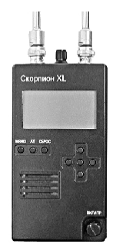 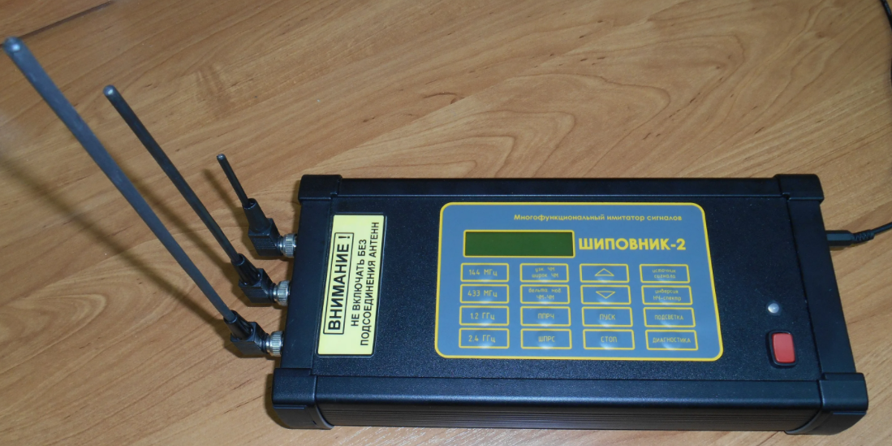

*Имитатор сигналов «Шиповник-2»* представляет собой многофункциональное устройство для проверки средств радиомониторинга, позволяющее:

1.1. Выбирать различные источники и характеристики низкочастотных, модулирующих сигналов:

- микрофонный канал или линейный низкочастотный вход с возможность включения режима закрытия (дельта-модуляция, инверсия спектра);

- встроенный генератор свиппирующего сигнала.

1.2. Выбирать различные виды модуляции:

- широкополосная частотная (WFM); - узкополосная частотная (NFM); - FM-FM;

- модуляция шумоподобным сигналом (ШПС);

- ППРЧ (перестраиваемая псевдослучайным образом рабочая частота).

1.3. Осуществлять высокочастотную генерацию в следующих частотных диапазонах:

- 144 МГц, 433 МГц, 1,2 ГГц, 2,4 ГГц.

1.4. Задавать временные режимы работы устройства:

- непрерывный

- кратковременный однократный

- периодический.

**Ход работы**

На расстоянии 1, 3 и 5 м от антенн имитатора с использованием скоростного поискового приемника «Скорпион-XL» проводим обнаружение сигналов генерируемых имитатором сигналов «Шиповник-2».

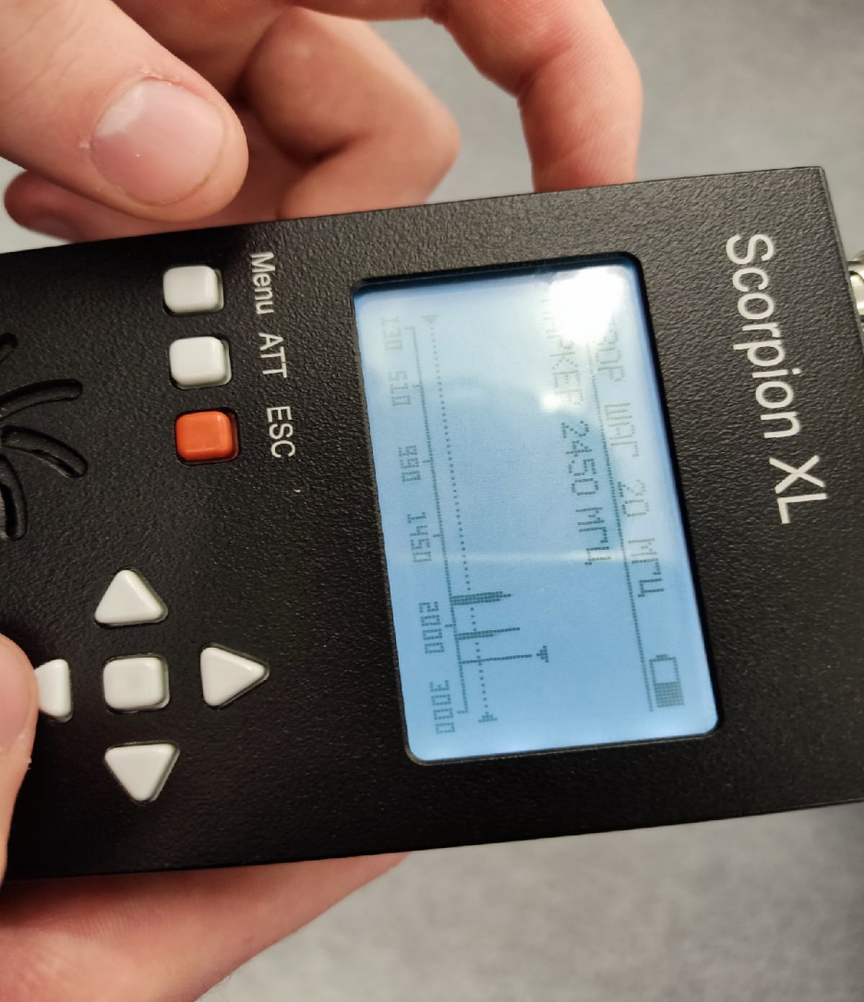 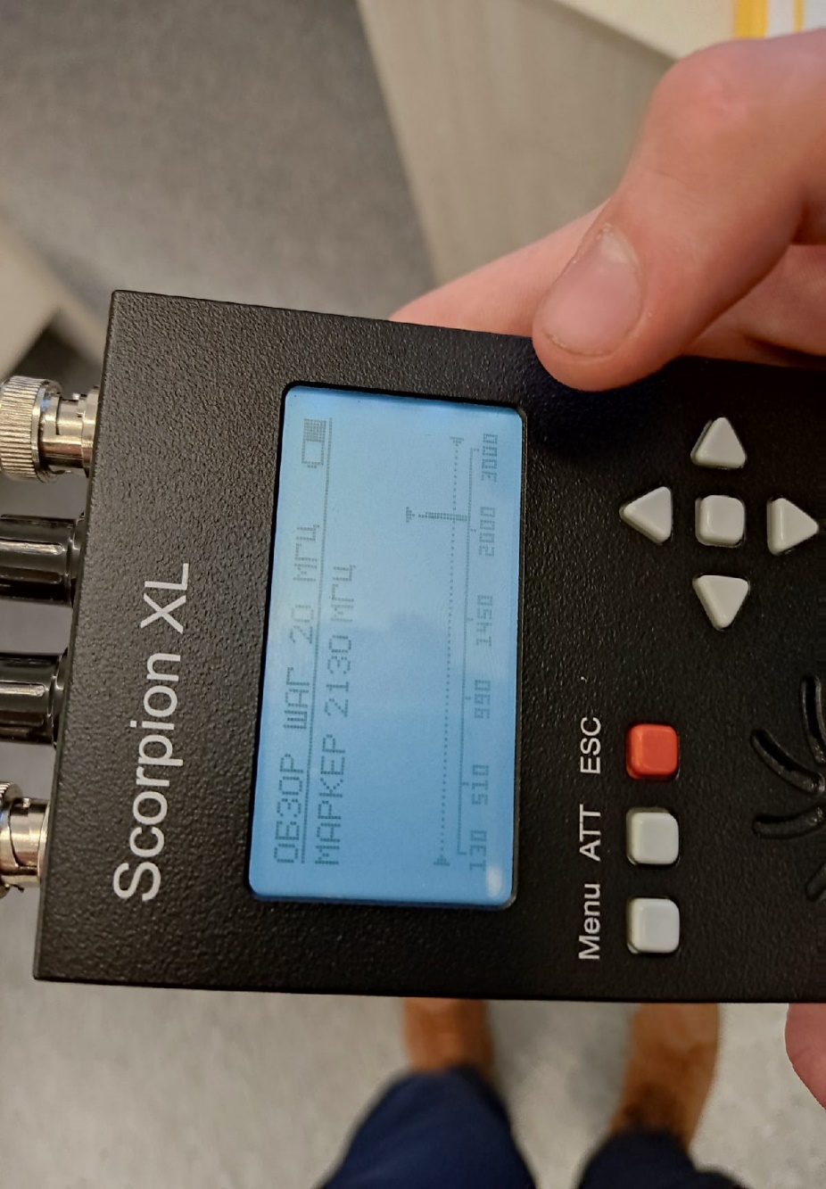

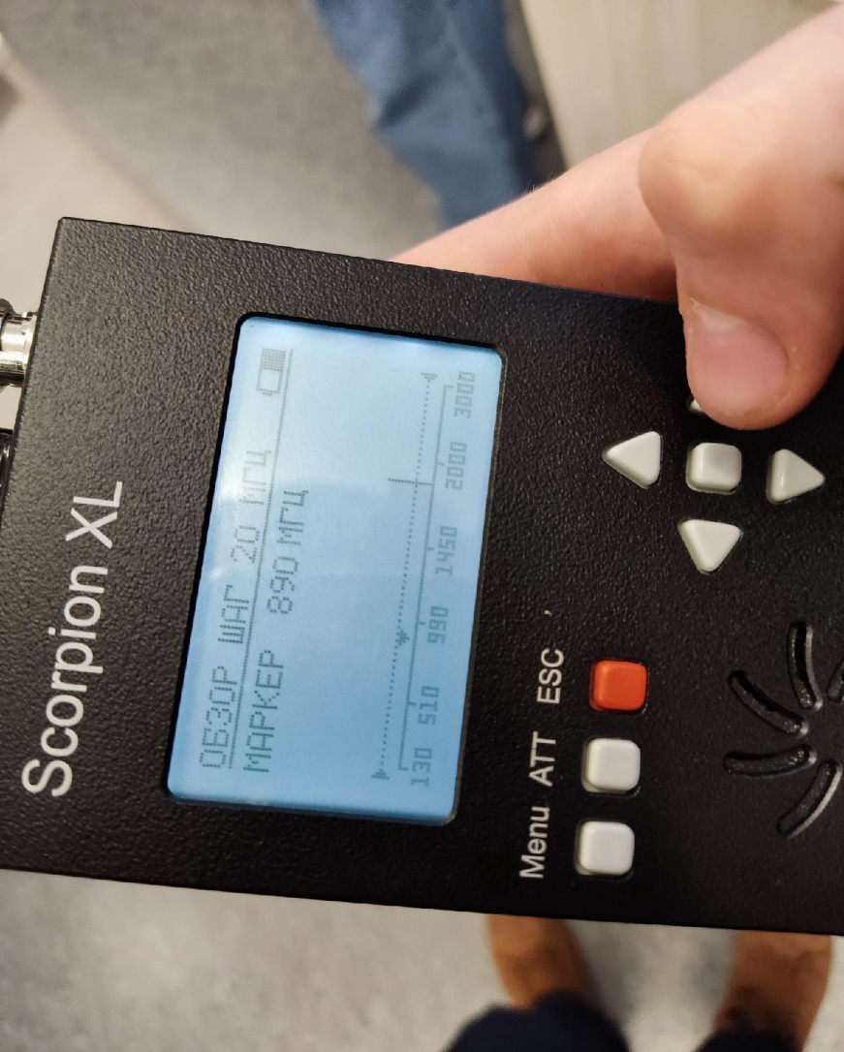 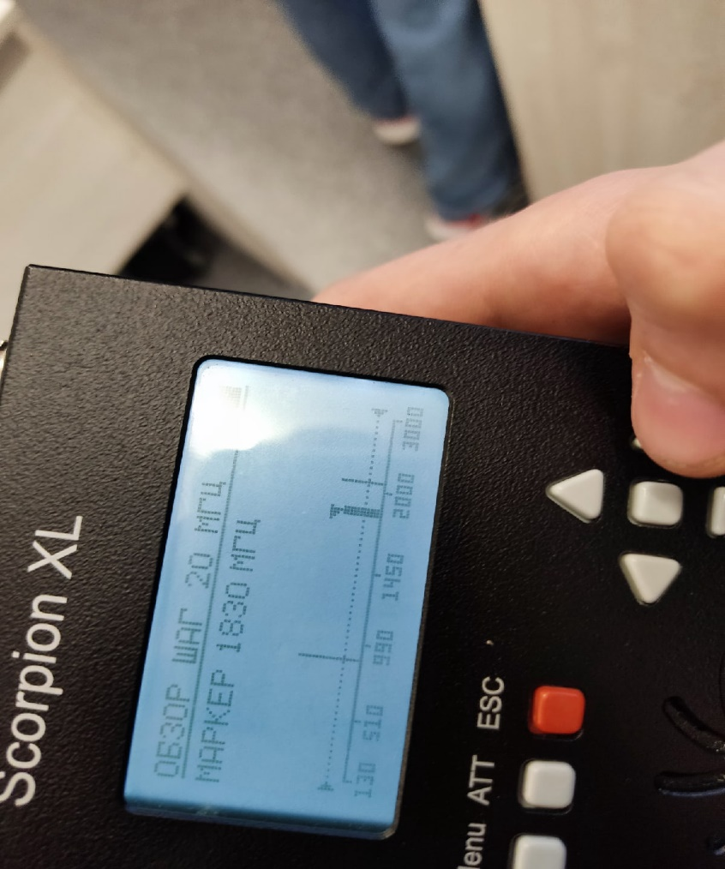

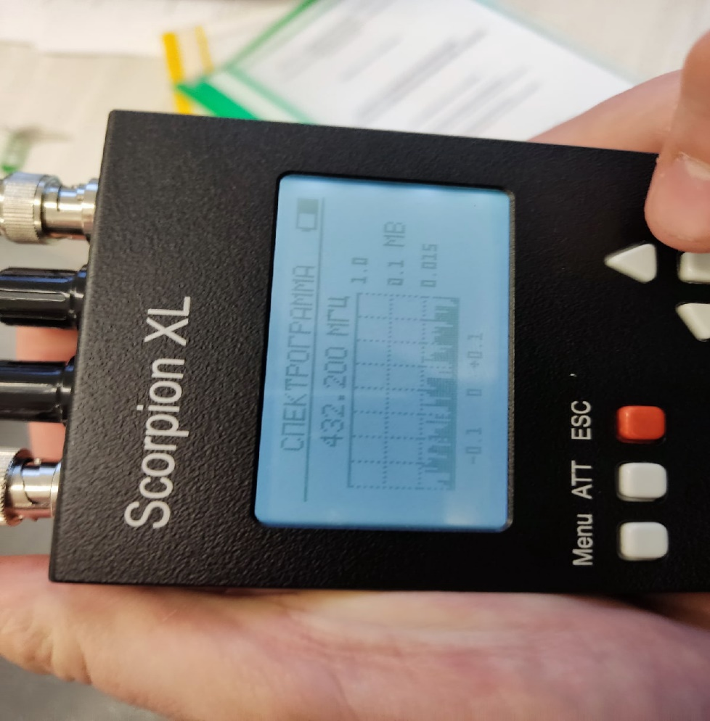 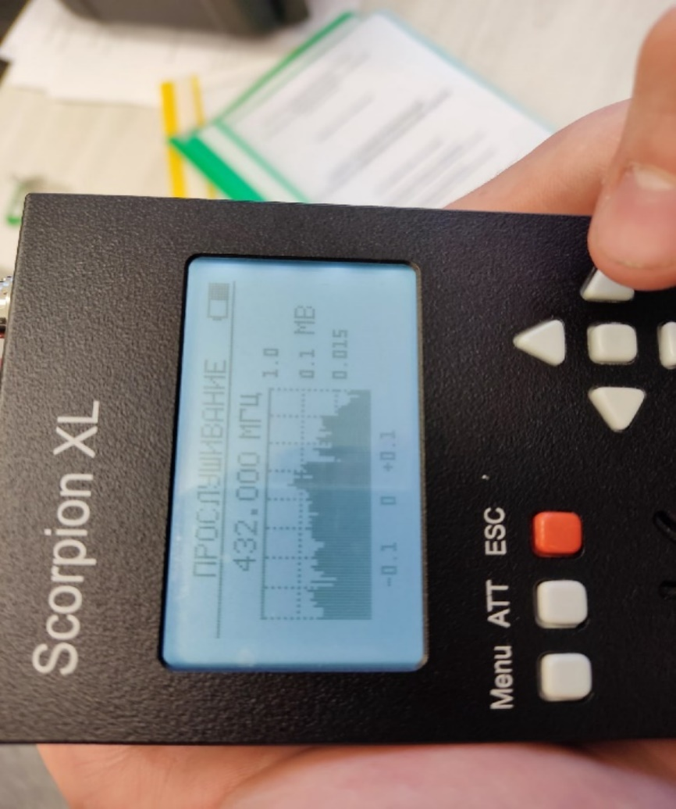

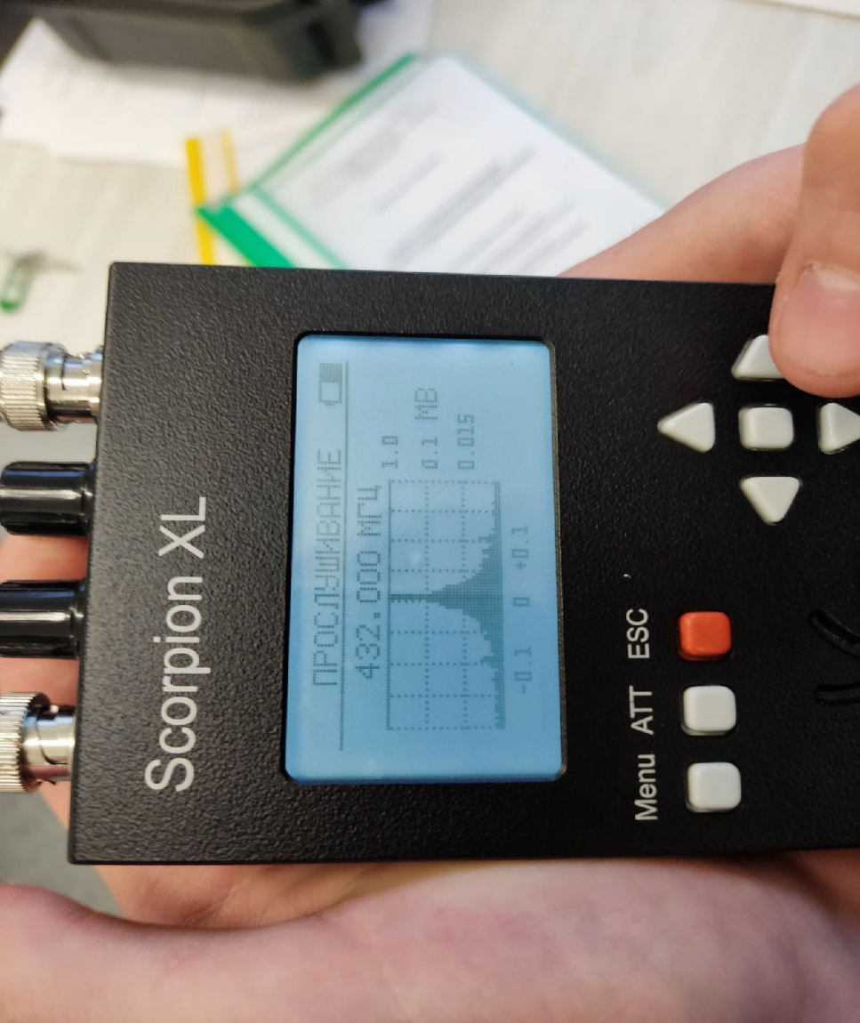 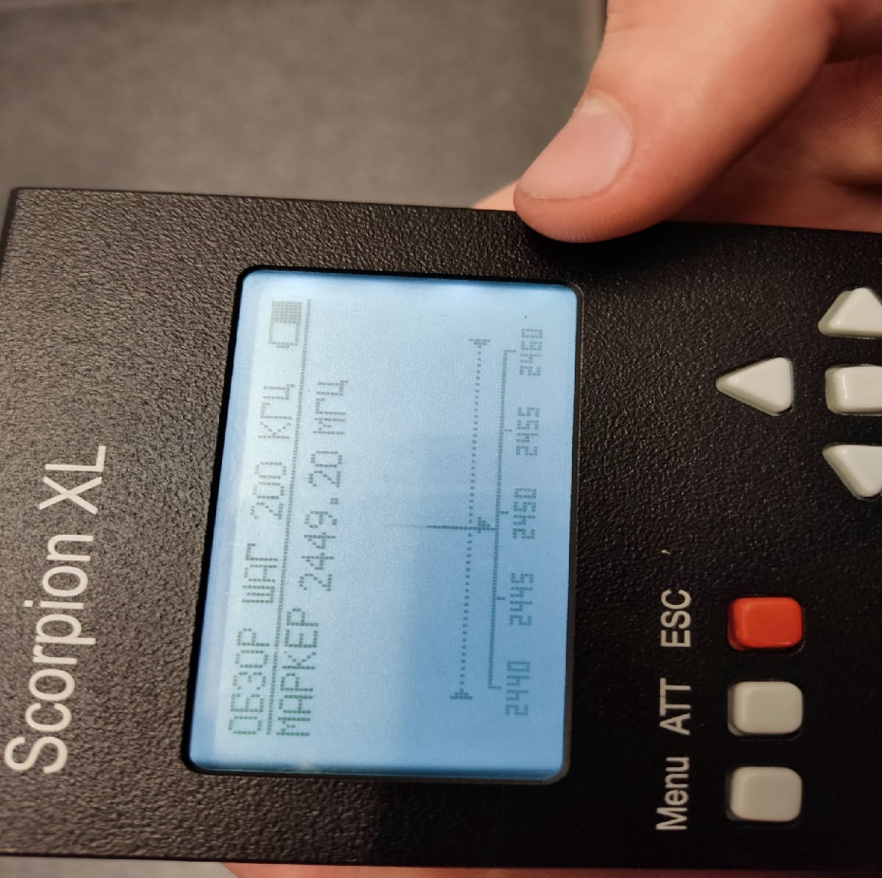

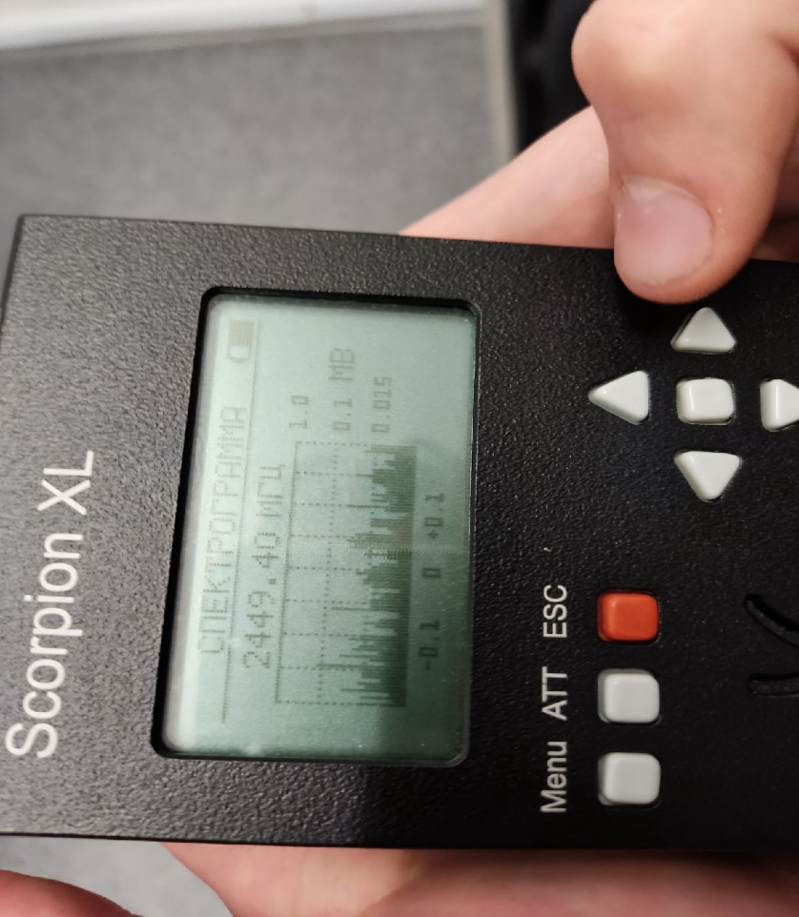 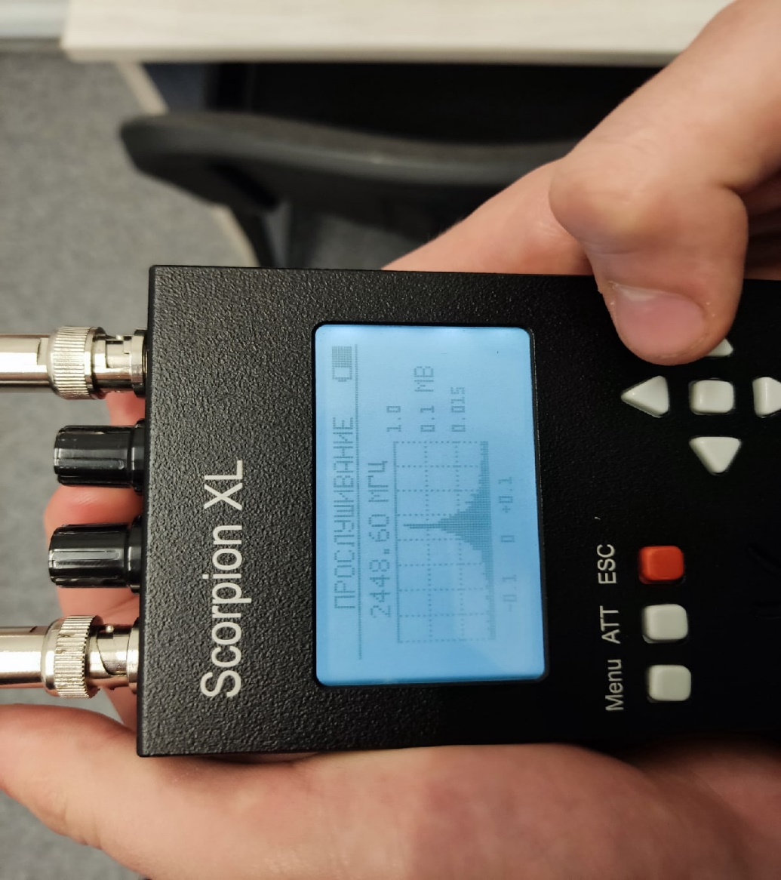

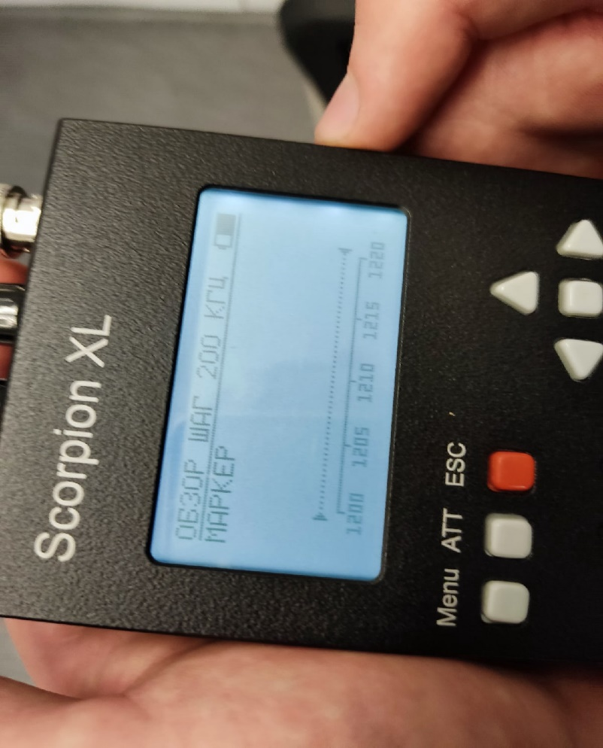 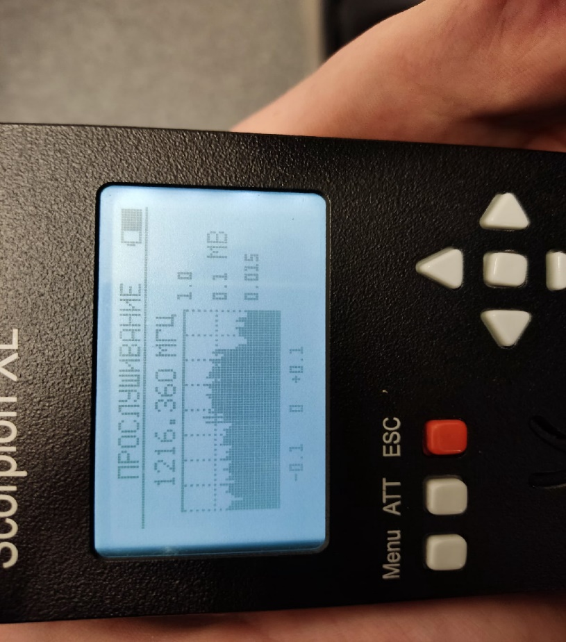

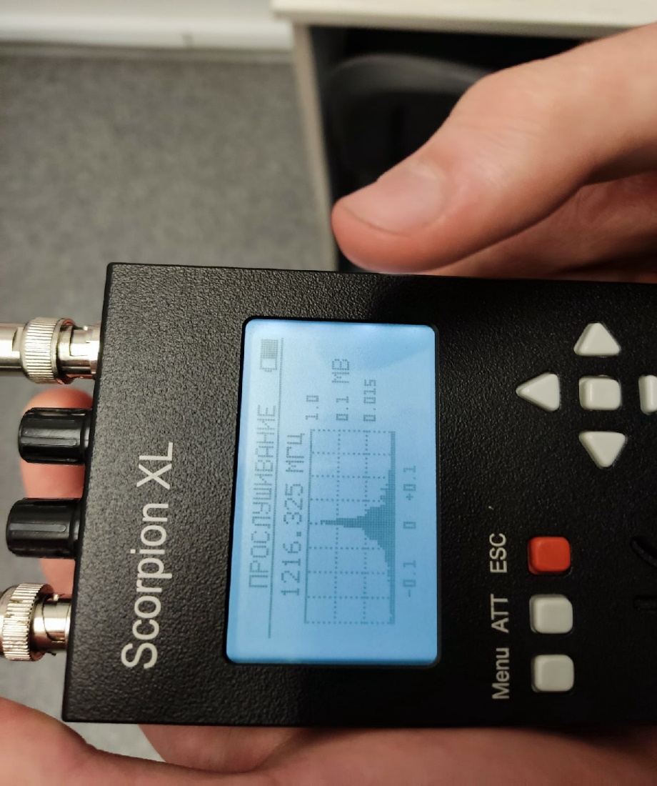 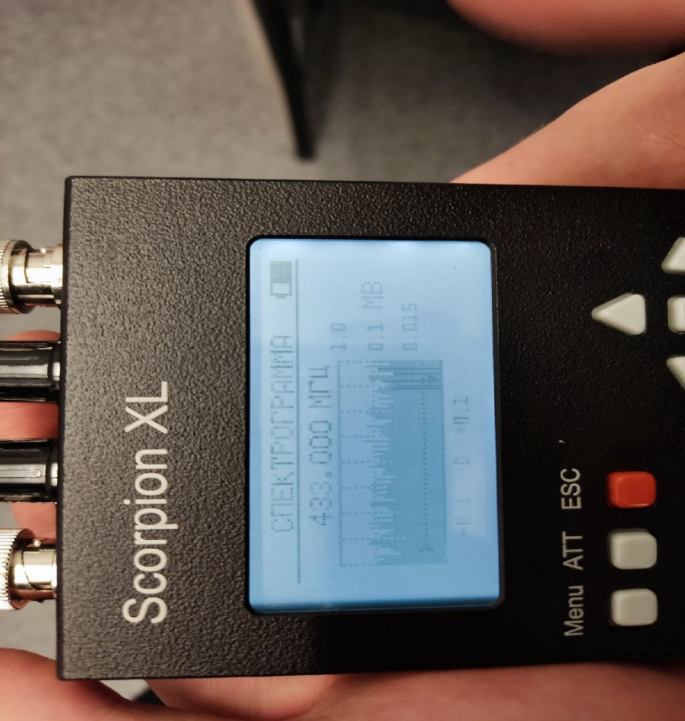

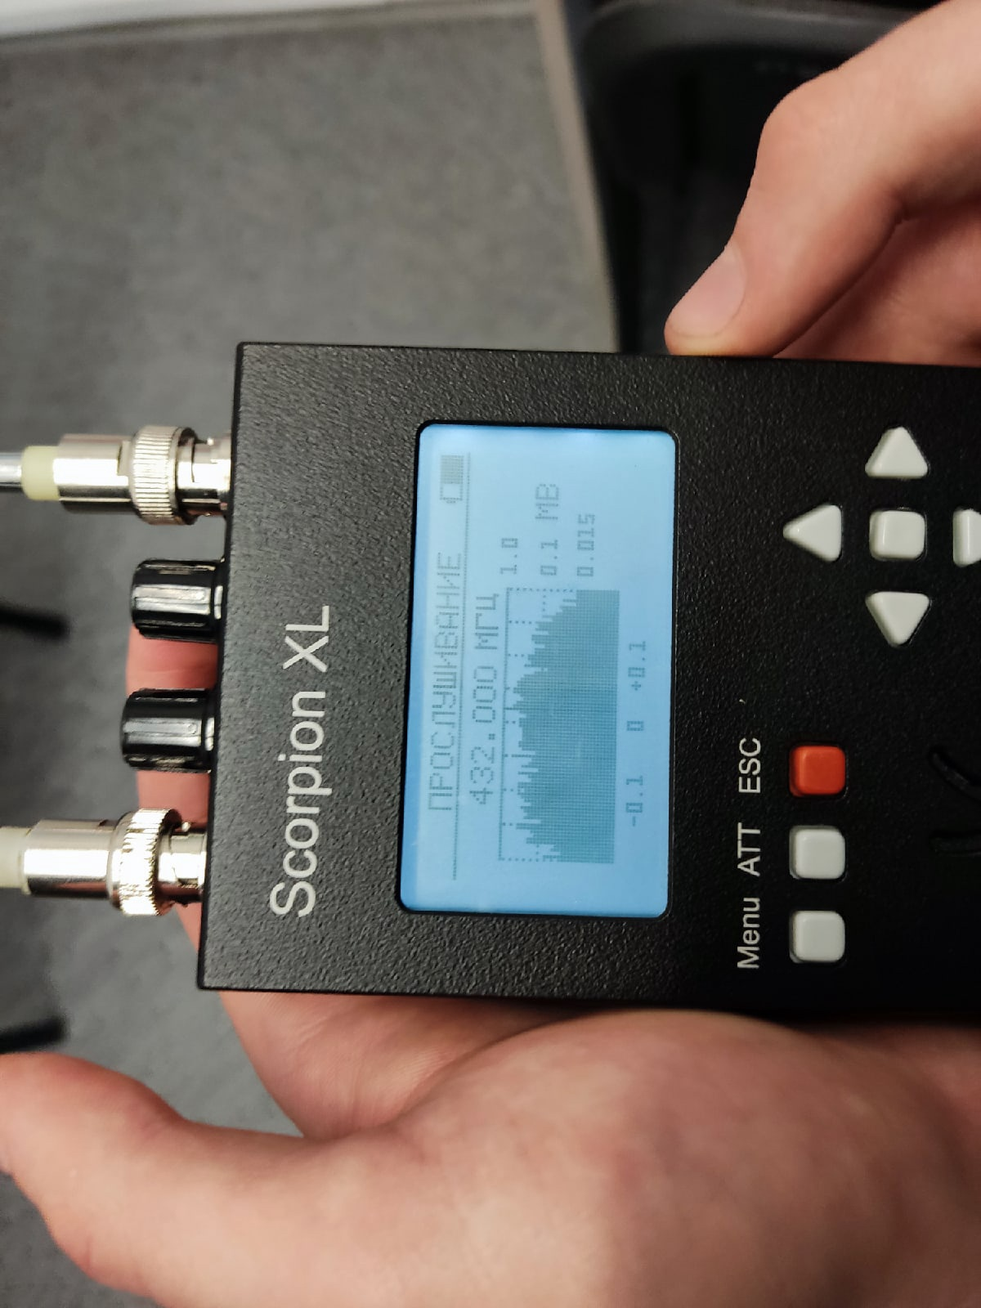 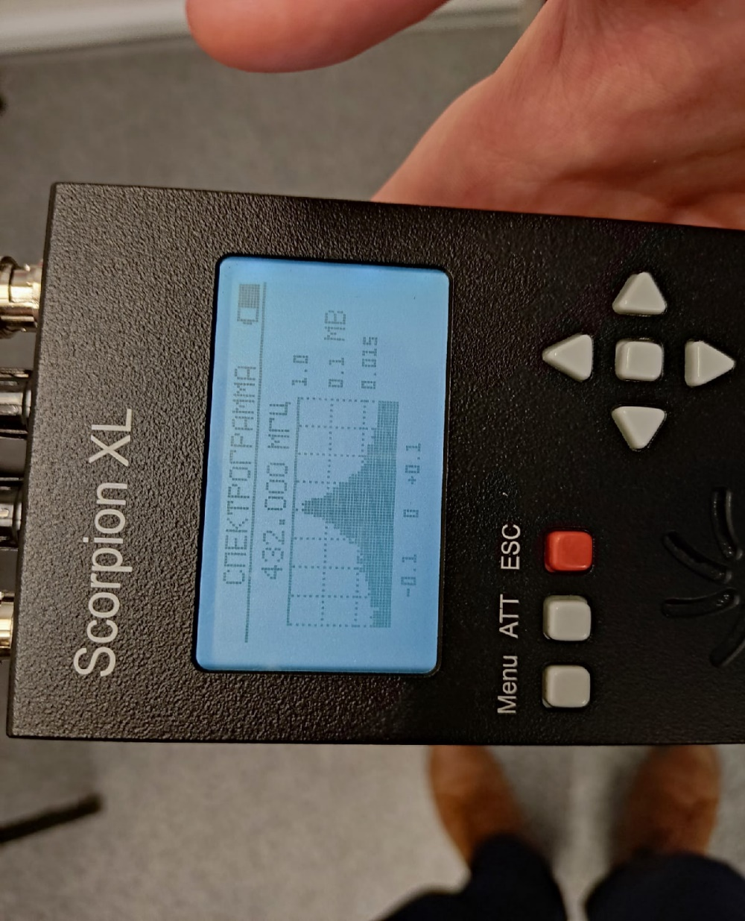

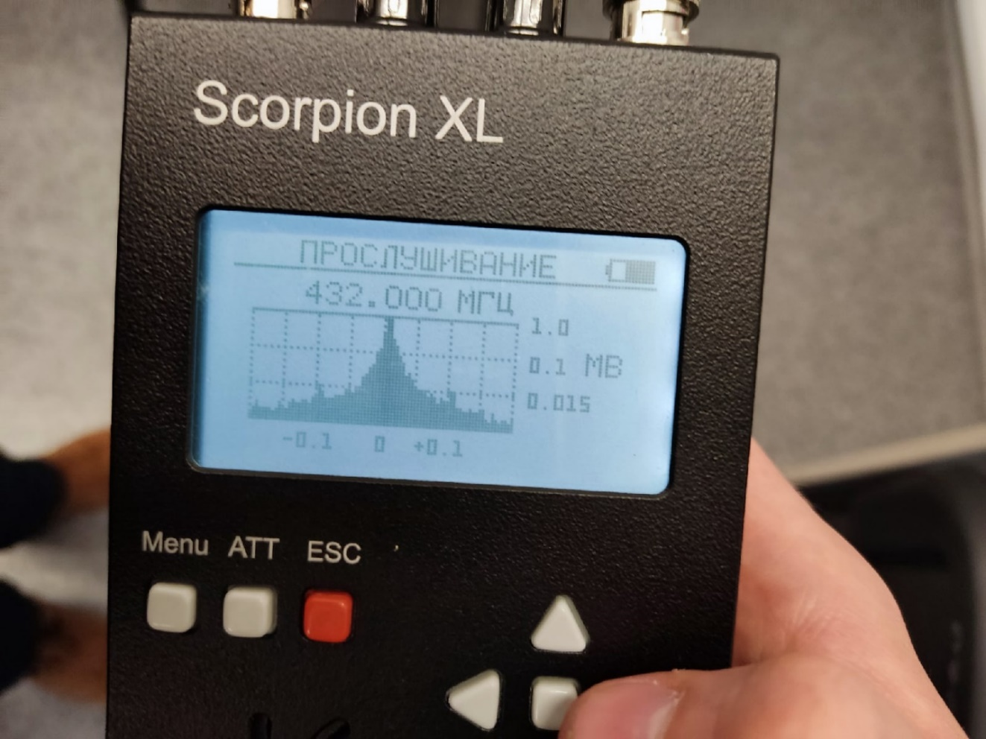

**Вывод:** изучили основы проведения радиомониторинга. Получили практические навыки по классификации радиочастотных излучений с помощью сканирующего приемника Скорпион-ХL.